ANKARA ANADOLU ORGANİZE SANAYİ BÖLGESİ
ARSA TAHSİS İLANI-04.05.2026
1.Arsa tahsis ilan süresi 3 haftadır. (04/ 05/ 2026 – 25/05/2026)

2.Boş parsele başvurular MEYDİP sisteminden yapılacaktır.
Arsa tahsis başvurularının Bakanlığın çevrimiçi sisteminden yapılması zorunludur. Talepler ilanda belirtilen son tarihe kadar OSB tarafından toplanır.
Talepler; Bakanlığın belirlediği kriterler çerçevesinde, Bakanlıkça yayınlanan değerlendirme formundaki ağırlıklandırma çarpanları kullanılarak hesaplanan puana göre yönetim kurulunca sıralanır.
Değerlendirme sonucuna göre en yüksek puanı alandan başlamak üzere en fazla ilk beş talebi içeren kısa liste oluşturulur.
Kısa listede yer alan talep sahipleri, OSB tarafından belirlenen prensip ve usuller çerçevesinde ihaleye davet edilir
İhale davetinde tahsis yapılacak parselin muhammen bedeli, ihalenin yeri, günü ve saati, ihale usulü ve tekliflerinin nasıl alınacağına yer verilir. İhale daveti kısa listeyle birlikte Bakanlığa bildirilir. İhalede Bakanlık temsilcisi de bulunur. İhale sonucunda en yüksek teklifi veren talep sahiplerine yönetim kurulunca tahsis yapılır. En yüksek teklifi sahibi ile tahsis sözleşmesi imzalanamaz ise sıradaki teklif sahipleri sözleşmeye davet edilir.
Arsa tahsisi, yönetim kurulunun tahsis kararını müteakip OSB tarafından 10 iş günü içerisinde ilgililere yazılı olarak bildirilir ve tebliğ tarihinden itibaren 15 gün içinde arsa tahsis sözleşmesinin imzalanması ile kesinleşir. Tebliğ tarihinden itibaren 15 gün içerisinde talep sahibince sözleşme imzalanmaması durumunda tahsis kararı geçersiz sayılır.
Parsel tahsisi, tek gerçek kişi ya da tek tüzel kişiye yapılır. Hisseli olarak, birden fazla kişiye, adi ortaklığa ya da birden fazla tüzel kişiye parsel tahsisi yapılamaz. Bu hususlara aykırı olan tahsislerin Bakanlıkça tespit edilmesi halinde, aykırılığın giderilmesi için bir ay süre tanınır. Bir ay sonunda aykırılık giderilmezse, parsel tahsisi iptal edilir.

3.Tahsis Edilebilir Parsel Listesi ve Ödeme Şekli

ANKARA ANADOLU OSB TAHSİS İÇİN İLAN EDİLECEK PARSEL LİSTESİ
No | Ada | Parsel | Alanı  (m²) | Birim Tahsis  Bedeli (TL/ m²) | Arsa Cinsi | Altyapı Durumu
1 | 103377 | 8 | 4999,88 | 12164,58 | Sanayi | Mevcut

Ödeme Şekli: Peşin ödeme yapılacaktır.

4.İlan eklerinde olan;
a) Taahhütname
b) Arsa Tahsis Talep Formu
c)Arıtma ve ÇED Taahhütnamesi
d) İş Akım Şeması ve Proses Özeti

belgelerinin başvuru sahibi tüzel veya gerçek kişi tarafından “ıslak imzalı hali” ANADOLU OSB Bölge Müdürlüğüne başvuru tarihinden itibaren 5 iş günü içerisinde teslim edilmesi gerekmektedir.

5.Belirtilen arsa bedelleri; parsel tahsis bedeli olup ayrıca tahsis tarihinden sonra OSB tarafından ileride yapılacak yatırımlar (altyapı, üstyapı, yenileme vb.) için ilave bedel tahsil edilebilir.

6. Tahsis edilecek parsel planı:

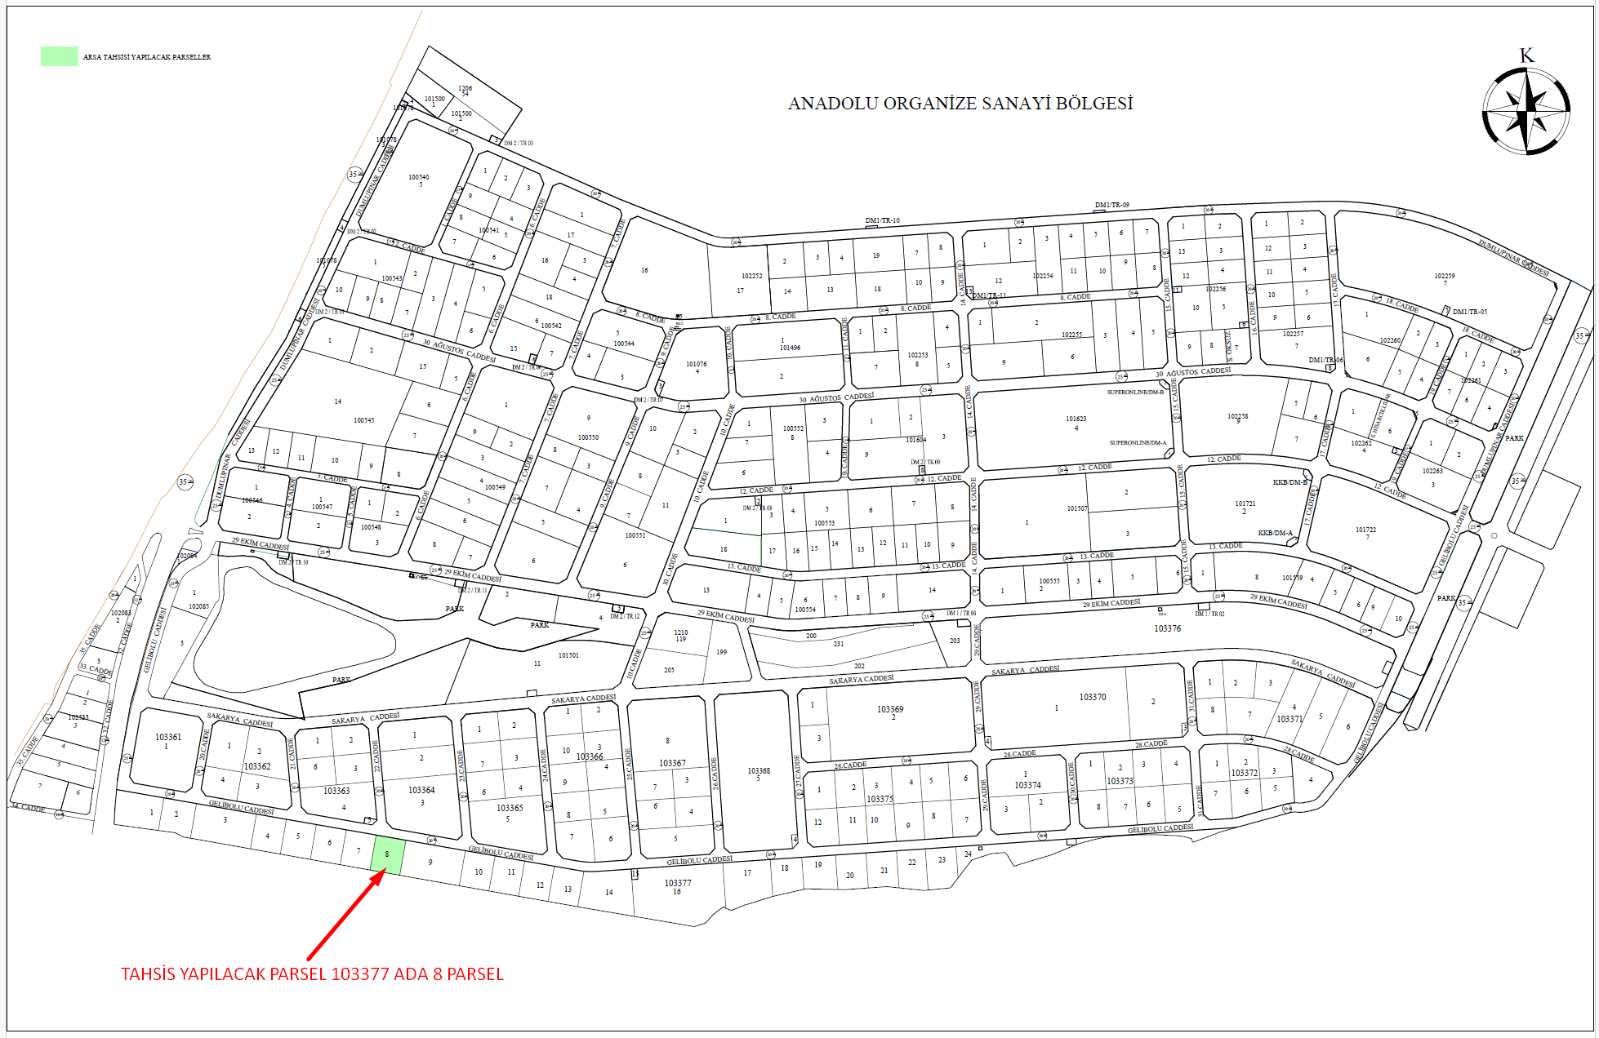

7.İLAN DOKÜMAN LİSTESİ

SIRA | EVRAK İSMİ
1 | ARSA TAHSİS İLANI
2 | TAAHHÜTNAME (YAPIM VE İŞYERİ AÇMA)
3 | ARSA TAHSİS TALEP FORMU
4 | ARITMA VE ÇED TAAHHÜTNAMESİ
5 | İŞ AKIM ŞEMASI VE PROSES ÖZETİ
6 | PARSEL BİLGİLERİ TABLOSU
7 | TAHSİS YAPILACAK PARSEL PLANI
8 | TAHSİS SÜRECİ
9 | TİP DEĞERLENDİRME TABLOSU
10 | ARSA TAHSİS SÖZLEŞMESİ

8.Sanayi ve Teknoloji Bakanlığının duyurularına ulaşmak için aşağıdaki linki ziyaret ediniz.
https://www.sanayi.gov.tr/medya/duyurular

9.Boş parsele başvuru için aşağıdaki linki ziyaret ediniz.
https://meydip.sanayi.gov.tr/#/login

